|  |  |
| --- | --- |
| 文档编号： | YL-J03-002 |
| 文档密级： | 2级 |

**线阵图像采集主机软件安装**

**说明书v1.5**

北京鹰路科技有限公司

2021年12月08日

**修订页**

|  |  |  |  |  |  |
| --- | --- | --- | --- | --- | --- |
| **项次** | **修订人** | **修订内容摘要** | **审核人** | **修订日期** | **备注** |
| 1 | 王心刚 | 内容修改 | 李永涛 | 2018-12-05 | V1.2 |
| 2 | 王心刚 | 内容修改 | 王登阳 | 2018-12-18 | V1.3 |
| 3 | 王心刚 | 内容修改 | 王登阳 | 2018-12-19 | V1.3 |
| 4 | 王登阳 | 增加系统激活 |  | 2018-12-26 | V1.3 |
| 5 | 段焱坤 | 增加BIOS升级 |  | 2020-05-09 | V1.4 |
| 6 | 李永涛 | 版本整理 | 王登阳 | 2021-12-08 | V1.5 |
|  |  |  |  |  |  |
|  |  |  |  |  |  |
|  |  |  |  |  |  |
|  |  |  |  |  |  |
|  |  |  |  |  |  |
|  |  |  |  |  |  |
|  |  |  |  |  |  |
|  |  |  |  |  |  |
|  |  |  |  |  |  |
|  |  |  |  |  |  |
|  |  |  |  |  |  |

目 录

1. 软件运行环境安装 3

1.1 系统安装 3

1.2 驱动安装 3

1.3 Windows系统设置 6

2. 采集卡参数配置 7

3. TAMS软件参数设置 8

附件1 系统硬盘GHOST（对拷）方法 11

附件2 主机BIOS升级方法 17

# 软件运行环境安装

## 1.1 系统安装

（1）插入PCI-USB 2.0转换卡和图像采集卡；

（2）光驱插入PCI-USB 2.0转换卡USB接口，并装入Windows7 Pro_32Bit安装光盘；

（3）启动主机后按下F7，选择DVD选项，操作系统安装界面；

（4）使用Win7_active_1.0.exe软件激活系统（系统正版序列号贴主机侧面）；

（5）自定义→高级设置→存储空间分区（C盘：200GB），用于安装系统及驱动；

（6）右键“我的电脑”选择“管理”进入计算机管理页面，点击“磁盘管理”将系统未分配存储空间分区成D盘，如下图所示。

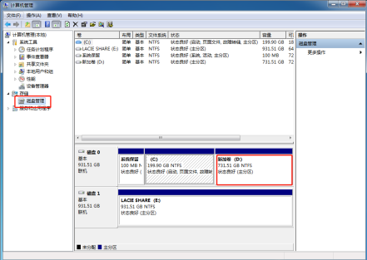

图1-1 磁盘分区

## 1.2 驱动安装

所有驱动皆安装于C盘中。

（1）安装服务器驱动，按默认选项逐步安装下图所示驱动。

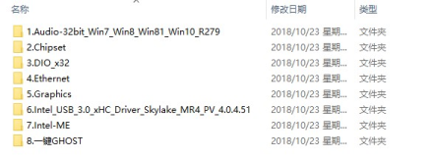

图1-2 Win7系统驱动

上述驱动中，第7项驱动安装方法：打开设备管理器，查看系统驱动感叹号项，手动选定驱动更新文件路径为Intel-ME文件夹的存储位置。

（2）安装采集卡驱动 RuntimeAPPletsSetup_v5.4.0_Win32；

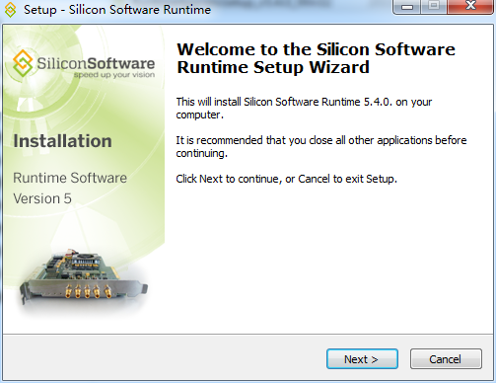

图1-3 安装采集卡驱动

（3）安装相机驱动 SaperaLTSDKSetup_V8.3；

（4）安装图像加速驱动DxJun2010；

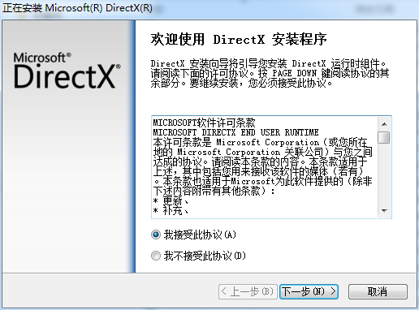

图1-4 安装图像加速驱动

（5）安装采集控制数据线驱动，将Fx2N_COMM应用程序发送桌面快捷方式；

（6）安装VC运行环境vcredist_x86_2010；

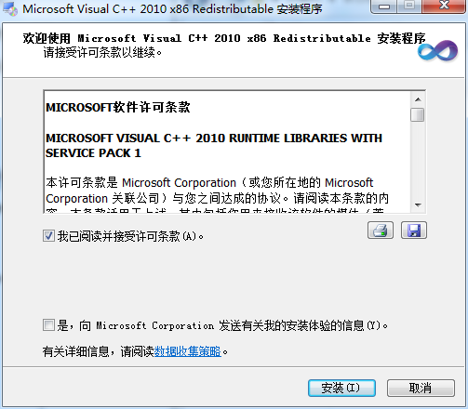

图1-5 安装VC运行环境

（7）安装Adobe Reader 11.0.3应用程序；

（8）安装输入法；

（9）安装分频板驱动dotNetFx40_Full_x86_x64，将Frequency Setting应用程序发送桌面快捷方式；

（10）安装WinRAR 3.61 中文版；

（11）按以上步骤安装系统后重启计算机，打开设备管理器检查是否有驱动未安装；

（12）在本地网卡的配置中设置“巨帧数据包”值为最大值（如9014字节）；

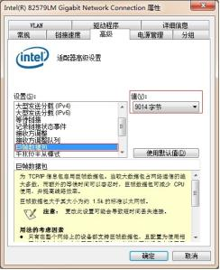

图1-6 更改巨帧数据包值

（13）插入加密狗，将TMAS软件复制到C:盘根目录；

## 1.3 Windows系统设置

（1）将Windows update驱动更新设置为:“从不安装来自Windows Update的驱动程序软件（N）”。

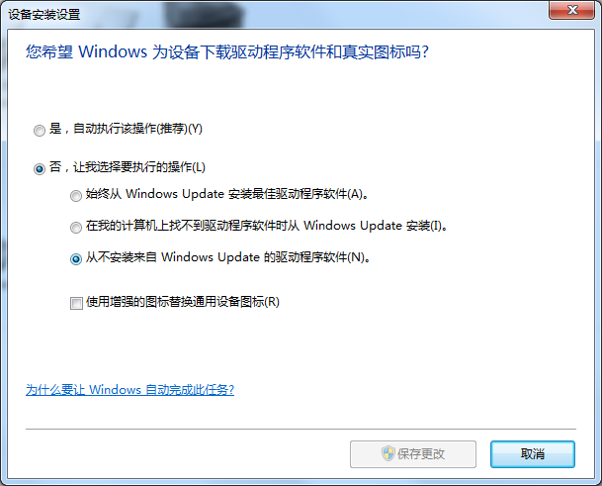

图1-7 设备安装设置

设置方式：控制面板——硬件和声音——设备和打印机，选择主机图标，右键，选择“设备安装设置”，设置完成后点击“保存更改。

（2）选择电源按钮功能：按电源按钮为“关机”操作：

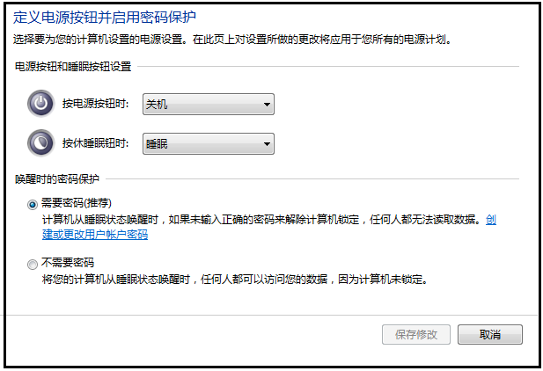

图1-8 选择电源按钮功能

（3）选择关闭显示器时间与计算机进入睡眠时间：从不。

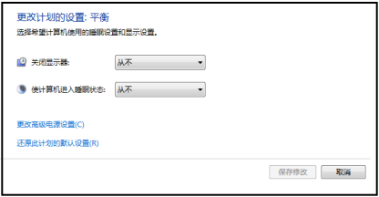

图1-9 选择关闭显示器时间

# 采集卡参数配置

（1） 打开GenICam Explorer软件，将线阵相机的image timeout设置为60000ms；

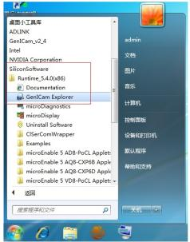

图2-1 打开软件

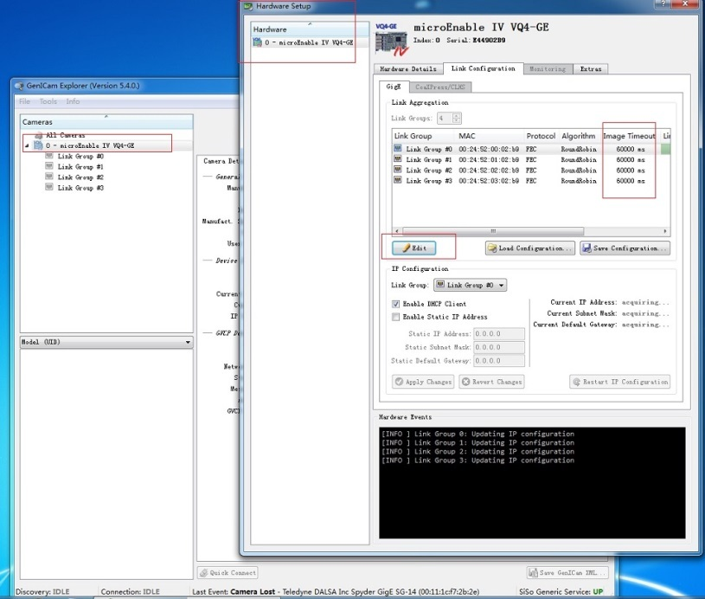

图2-2 image timeout设置

（2）插入加密狗，打开TMAS软件，进行设备配置：

1）选择设备运行模式：板卡连接—软件压缩；

2）查找设备完成后，选择相机进行“设备配置”：

a. 配置左路相机：采集标识选为“LM”，采集描述选为“左路”，“配置文件”

根据相机编码选择相应“.ccf”文件。

b. 配置右路相机：采集标识选为“RM”，采集描述选为“右路”，“配置文件”

根据相机编码选择相应“.ccf”文件。

（4）相机设置完成后，即可进行软件参数配置。

# TAMS软件参数设置

（1）相机设置

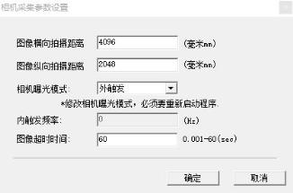

图3-1 相机设置

图中所示为推荐设置，“图像横/纵向拍摄距离”参数范围是0~4096；

（2）采集设置

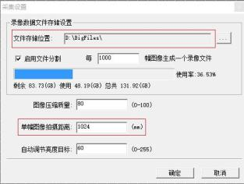

图3-2 采集设置

根据实际需求选择图像存储位置，“单幅图像拍摄距离”根据实际铁路状况测量得出，其他设置根据上图进行配置；

（3）数据库设置

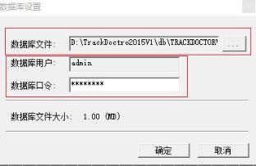

图3-3 数据库设置

选择相应的数据库文件，并设置数据库用户名和口令；

（4）GPS通讯设置

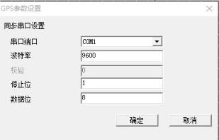

图3-4 GPS设置

根据图中所示设置GPS；

（5）PLC控制设置

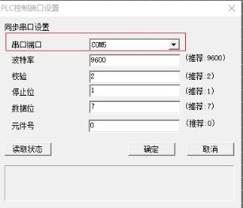

图3-5 PLC控制设置

PLC的“串口端口”依据实际服务器分辨的端口设置，其他设置参照上图。

以上设置完成后，即可进行图像采集。

|  |  |
| --- | --- |
| D:\项目\3.里程精确定位系统服务器\图片\警告标志.jpg注意： | （1）安装系统驱动时，需安装独立显卡驱动；  （2）安装相机CamExpert驱动时，在提示是否安装“Sapera Network ImaginPackage”时，选择“YES”；  （3）将Windows update驱动更新设置为:“从不安装来自Windows Update的驱动程序软件（N）”。设置方式：控制面板——硬件和声音——设备和打印机，选择主机图标，右键，选择“设备安装设置”，设置完成后点击“保存更改”；  （4）所有设置完成后，安装“一键ghost”软件，对系统进行备份。 |

# 附件1 系统硬盘GHOST（对拷）方法

当安装多台系统时，如果计算机硬件完全相同（主板芯片、CPU、显卡型号、网卡型号、硬盘等硬件必须完全相同），第一套系统安装完成后，可采用硬盘GHOST的方式，将第一套系统复制多份，提高系统安装效率。具体步骤如下：

（1）在源系统主机上运行一键GHOST应用程序，对源系统进行备份；

（2）源系统备份完成后关机，将目标硬盘安装于源系统主机IDE1上（源系统硬盘安装于IDE0上），插入装机驱动U盘，开启主机并按下F7直到进入启动项设置页面，选择U盘启动（这里采用的是hp v250w 1100型号U盘），请按实际U盘名称进行选择。

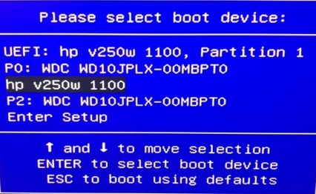

图4-1 BIOS启动界面

从U盘重新启动系统，如图4-2。选择“06 Ghost 备份还原工具”一栏

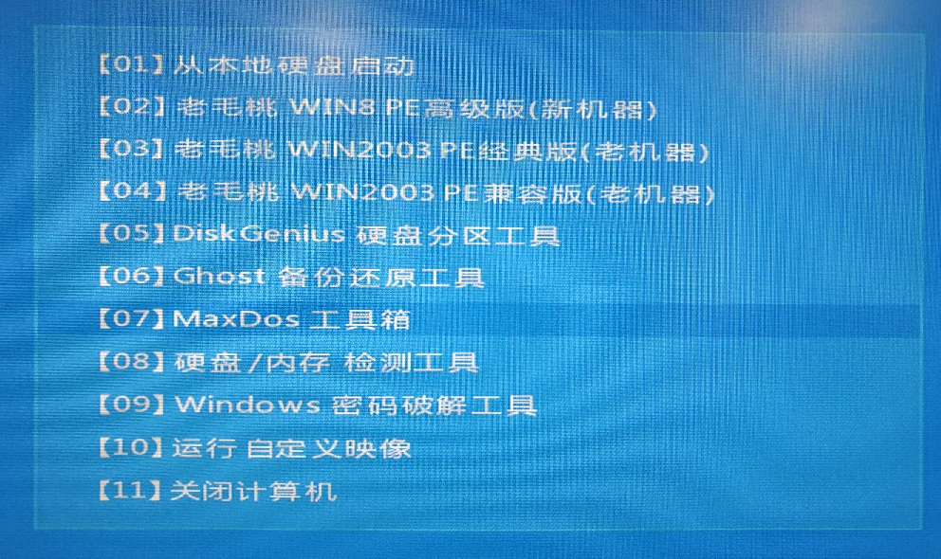

图4-2 装机U盘启动界面

继续选择“01 Ghost 11.5.1”

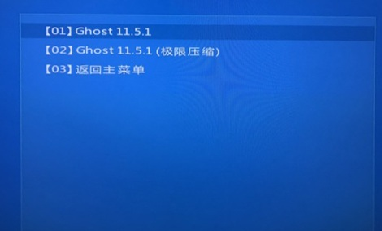

图4-3 Ghost选择界面

（3）多硬盘任务，将本地源硬盘1克隆到目标硬盘2中，选择Local→Disk→To Disk，如下图；



图4-4 Local→Disk→To Disk

（4）Select local source drive by clicking on the drive number，选择本地源硬盘，然后点“OK”，如下图；（自下向上拷贝）

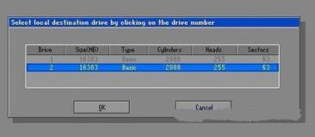

图4-5 选择源硬盘

（5）Select local destination drive by clicking on the drive number，选择本地目标硬盘点“OK”，如下图；



图4-6 选择本地目标硬盘

（6）Destination Drive Details，显示目标硬盘的容量及硬盘占用容量资料，点击“OK”；

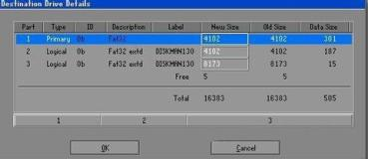

图4-7 目标硬盘的详细资料

（7）当显示Question：(1831) Proceed with disk clone? Destination drive will be overwritten！点击“YES”；

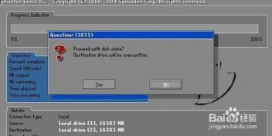

图4-8 源硬盘克隆操作

（8）Progress Indicator，进度指示条，等待进度达到100%；

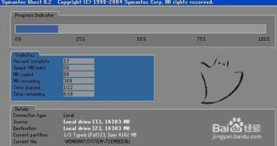

图4-9 等待克隆操作完成

（9）当显示Clone Complete (1912)Clone Completed Successfully，完成克隆。点击Reset Computer重新启动计算机。

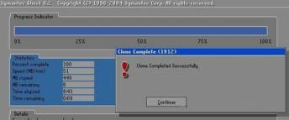

图4-10 克隆过程完成

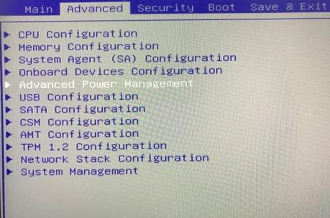（10）重启时连续按下键盘Delete键，进行系统设置，找到Advanced菜单下Advanced Power Management，修改

图4-11 更改启动方式

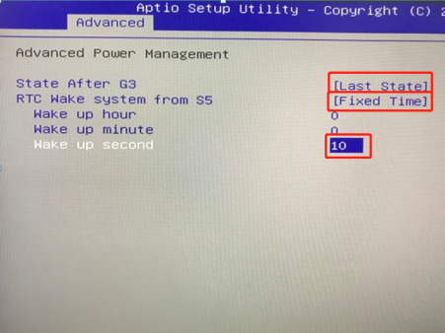图4-12 更改启动方式为上电自启

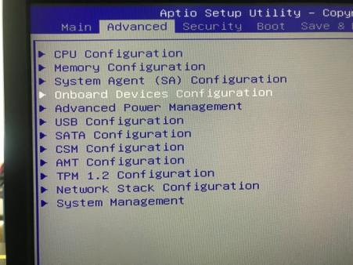（11）修改Advanced菜单下Onboard Devices Configuration选项，将com2后面对应的改为485选项。保存并退出。

图4-13 更改串口号

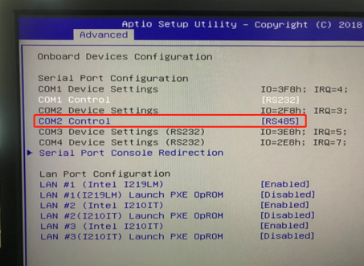

图4-14 更改串口号为485

# 附件2 主机BIOS升级方法

当BIOS主板未升级至最新版本时，其计算机属性中的安装内存一栏会显示可用内存2.19GB可用，此时需要对计算机主板进行升级，释放内存更多可用空间从而提升性能。

（1）升级主板需要1个U盘，作为升级包存储盘（升级包大小为7MB左右，可选小容量U盘做升级包存储盘）。

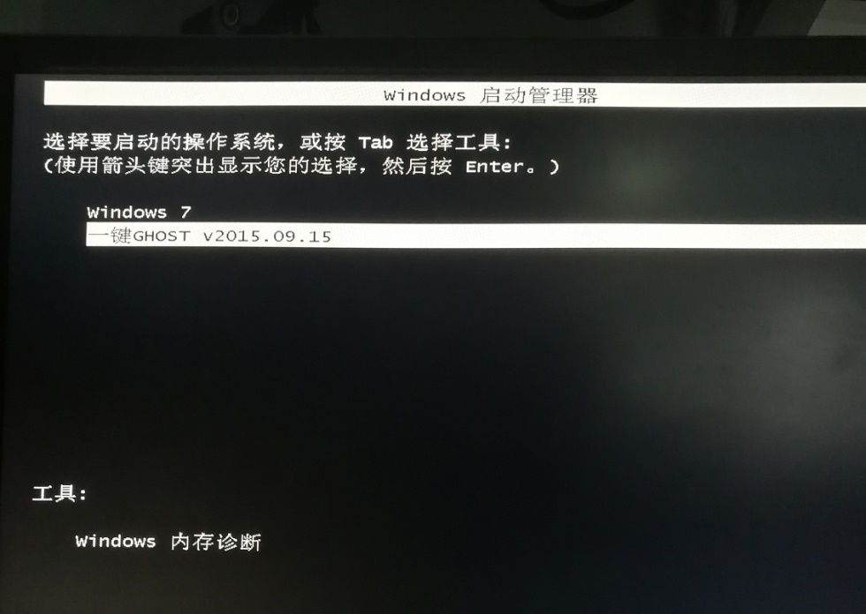（2）将U盘插入主机USB接口，启动电脑；电脑开机后5s左右，按“↑↓”选择“一键GHOST v2015.09.15”进入下一步

图4-12 选择一键GHOST

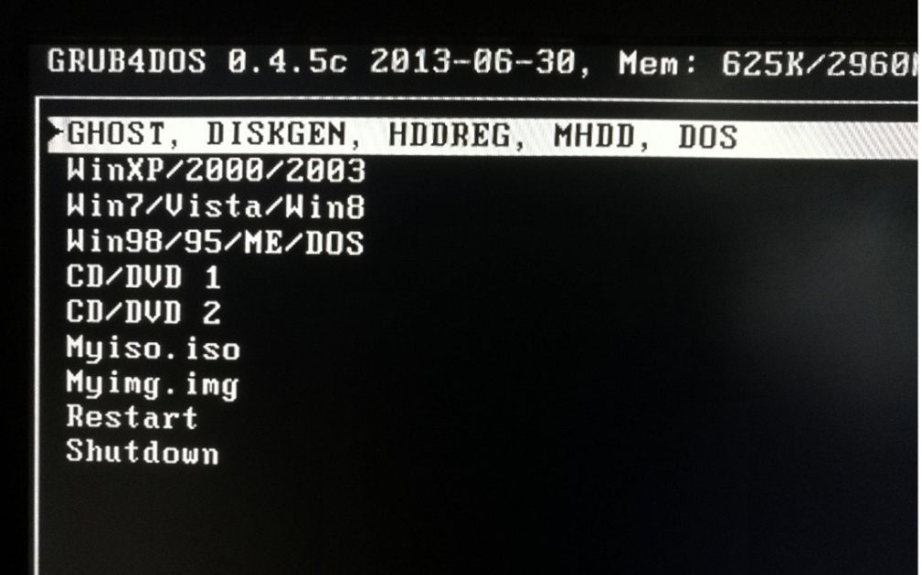（3）如图所示选择第一栏，“回车键”确认进入下一步

图4-13 选择DOS系统

（4）选择选项“9.DOS”，点击“回车键”进入下一步

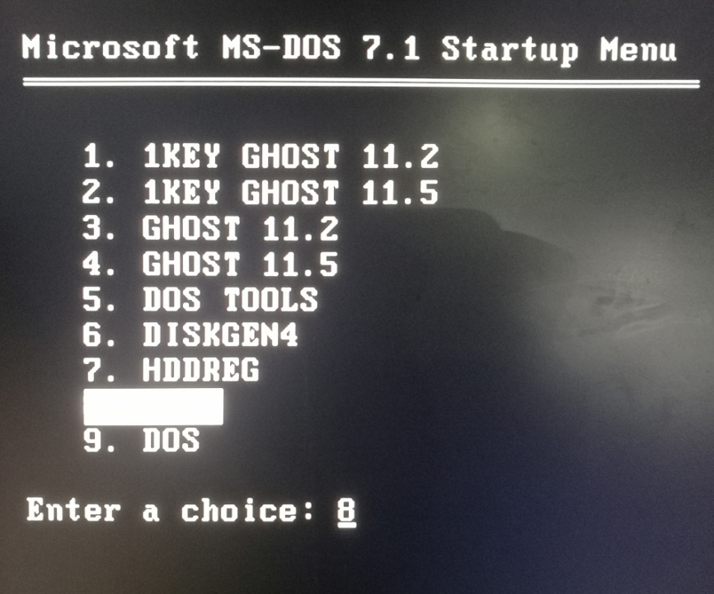图4-14 选择DOS系统

（5）找到相应盘符，如A盘；D盘… …等，输入升级包所在“盘符+冒号”，回车键确认后，输入“dir”指令，调取目录；输入“AFUDOS.EXE MXC640~1.ROM”回车键等待升级过程完成。

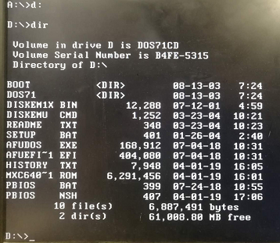图4-15 索引目录及升级指令

（6）升级完后，再次输入“PBIOS.BAT”回车键确认

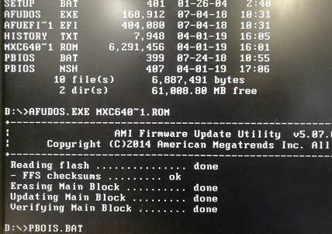图4-16 PBIOS.BAT升级

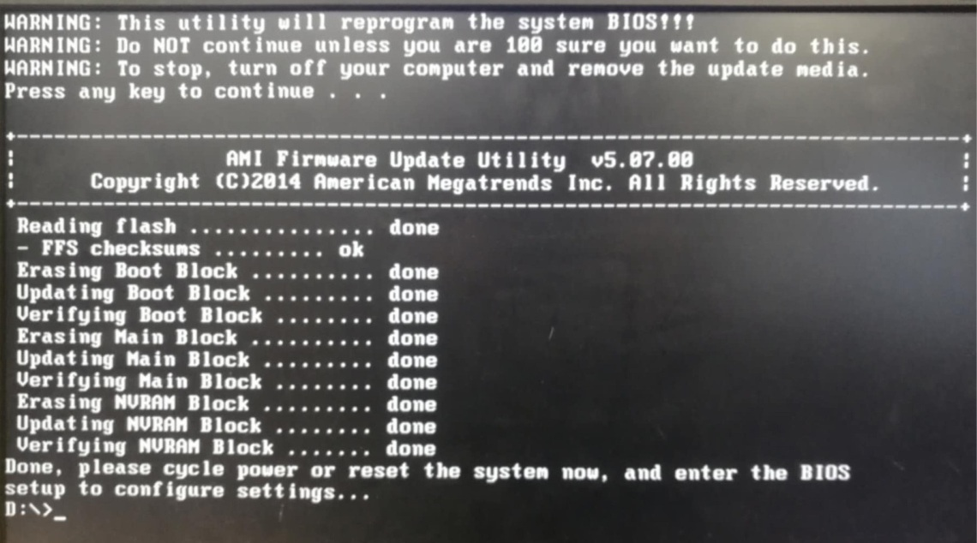（7）等待升级完成后，同时按下“Ctrl+Alt+Delete”重新启动计算机

图4-17 升级完成

（8）重启后，需按下“Delete键”进入到主板BIOS，对主板串口及启动方式进行设置，设置方法可参照“附件1 系统硬盘GHOST（对拷）方法”中（10）、（11）步。

（9）开机检查计算机系统属性，其中安装内存一栏中括号内显示为“2.94GB可用”，至此主机BIOS升级成功。